Заявка
на участь у конкурсі «МАН-Юніор Дослідник»

1. Учень:
Світлична Ольга Олександрівна
учениця 10-А класу
вихованка Енергодарської малої академії наук учнівської молоді Енергодарської міської ради Запорізької області, тел. 06139-62636

2. Науковий керівник:
Губарева Світлана Федорівна,
керівник гуртка Енергодарської малої академії наук учнівської молоді Енергодарської міської ради Запорізької області, тел. 06139-62636
Моб.тел. – 066 – 178 – 38 - 15

3. Презентація на тему: Поема «Гайдамаки» Т.Г.Шевченка як історичне джерело.

4.

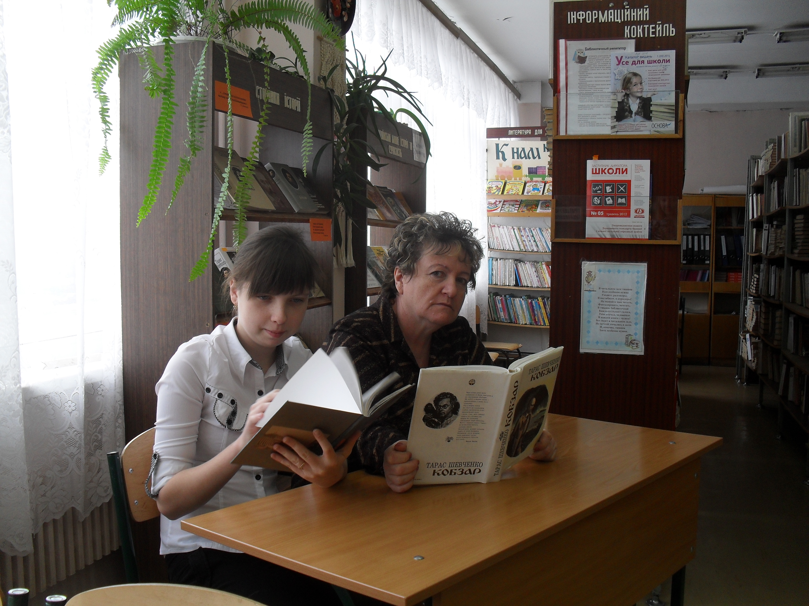

Фото автора: Шкільна бібліотека. Робота з першоджерелами.

Тези дослідницької роботи на тему
«Поема «Гайдамаки» Т.Г.Шевченко як історичне джерело»

Автор: Світлична Ольга Олександрівна,
вихованка Енергодарської малої академії наук учнівської молоді
Енергодарської міської ради Запорізької області, учениця 10 класу
Науковий керівник: Губарева Світлана Федорівна,
керівник гуртка Енергодарської малої академії наук учнівської молоді Енергодарської міської ради Запорізької області

Мета: довести, що поема «Гайдамаки» є історичним джерелом для характеристики повстанського руху на Правобережній Україні у середині XVIII століття.
Завдання:
- Зробити порівняльний аналіз освітлення Гайдамацького руху в науковому дослідженні М.Грушевського і літературному творі Т.Г.Шевченка «Гайдамаки».
- Для цього проаналізувати дослідження М.Грушевського по історичному факту Гайдамацького руху та Коліївщини.
- Знайти літературне підтвердження цих фактів у поемі Т.Г.Шевченка «Гайдамаки»
В роботі використовувалися методи: порівняння аналізу і синтезу історичних фактів.
Вивчення теми гайдамацького повстання ы Коліївщини проводилось на основі визначення місця, дати, учасників, подій, за допомогою питань логічного алгоритму:
Що?
Гайдамацький рух - боротьба проти польської неволі.
Коліївщина – національно визвольний рух протиПольші українських гайдамаків.
Де?
Правобережна Україна.
Коли?
1734 – перше гайдамацьке повстання, під керівництвом Верланом.
1768 – початок гайдамацького повстання під керівництвом М.Залізняка.
Хто?
Гайдамаки (від тюрського – hgnat, перше зустрічається в історичних джерелах у 1718 році) – учасники стихійної боротьби українського народу проти Польші
Як?
Гайдамаки за зброєю в руках звільнили українські землі від польського поневолення.
Навіщо?
Мета гайдамаків - звільнення від кріпосного права.
Чим закінчилося?
Російська імператриця Катерина II підтримала поляків у боротьбі з повстанцями, і І.Гонту закатували, а М.Залізника відправили в Сибір на катаргу.
Значення.
Гайдамаки були послідовниками козаків у боротьбі українського народу за свою незалежність.
Запорізькі козаки й гайдамаки посіялив генах українців бажання боротися за свободу не шкодуючи життя.
Результати дослідження: поема «Гайдамаки» є історичним джерелом для підтвердження фактів Гайдамацького руху.
Новизна роботи полягає у порівнянні в логічній відповідності історичного і літературного матеріалу.
Практична значущість полягає в можливості безпосереднього використання представленої презентації на уроках історії України по темі «Гетьманщина і Коліївщина»
Примітка!
Просимо з метою з’ясування авторства використаних у презентації ілюстрацій звертатися до гіперсилки, розміщеною на самому зображенні.

